МУНИЦИПАЛЬНОЕ БЮДЖЕТНОЕ ОБЩЕОБРАЗОВАТЕЛЬНОЕ УЧРЕЖДЕНИЕ СРЕДНЯЯ ОБЩЕОБРАЗОВАТЕЛЬНАЯ ШКОЛА «ГОРКИ-Х»
(143032, Московская область, Одинцовский район, п. Горки-10, д.15-Б)
тел. 8(495)634-2508
КОНКУРСНАЯ РАБОТА
Предмет (математика)
«Мобильный госпиталь»
Проект
Выполнил:
Трубчик Марк Андреевич,
5«в» класс
Московская область,
Одинцовский район
п.Горки-10, д.20, кв.48
Руководитель:
Семенова Ада Степановна,
учитель математики
МБОУ СОШ «Горки-Х»
Горки-10
2022
1

Оглавление

Паспорт проектной работы………………………………………………3-4
Введение…………………………………………………………………..5-6
Основная часть…………………………………………………………… 6
Теоретический раздел…………………………………………………….6-7
Виды госпиталей………………………………………………………6-7
Практический раздел……………………………………………………...7
Заключение………………………………………………………………...8
Список литературы………………………………………………………..8
Приложения………………………………………………………………..9-14

Паспорт проектной работы
 | Автор проекта | Трубчик Марк, ученик5 в класса МБОУ СОШ «Горки-Х»
 | Название проекта | «Мобильный госпиталь»
 | Цель проекта | Создание объёмной фигуры из стройматериала ХДФ
 | Руководитель проекта | Семенова Ада Степановна, учитель математики МБОУ СОШ «Горки-Х»
 | Тип проекта по предметно-содержательной области (учебные дисциплины, близкие к теме проекта) | Межпредметный– экология, технология, математика, ОБЖ.
 | Перечень учебных тем, к которым проект имеет отношение | Технология:Использование инструментов  ОБЖ: «Здоровьесбережение»  Математика:  1.Площадь прямоугольника.  2. Умножение натуральных чисел. 3.Единицы измерения.  4.Объем параллелепипеда.
 | Вид проекта | Познавательный, прикладной
 | Возраст учащихся, на которых рассчитан проект | 7 – 11 класс
 | Тип проекта по характеру деятельности учащихся | Индивидуальный
 | Тип проекта по масштабу применения | Межшкольный
 | Тип проекта по продолжительности выполнения | Среднесрочный
 | Мотивационный компонент обучающегося | Развитие мышления, познавательных способностей и реализация личностного потенциала
 | Заказчик проекта | МБОУ СОШ «Горки-Х»
 | Цель проекта для учителя | Развитие логического мышления и воспитание у школьниковлюбви к математике и труду
 | Задачи проекта | - Изучить теоретический материал;  - Изучить виды госпиталей и схемы;  - Вырезать детали и склеить их.
 | Этапы проекта | - Подготовительный – обсуждение возникших идей.  Результат: выбрана тема проекта (декабрь 2021).  - Поисковый – поиск и сбор нужной информации.  Результат: отобрана и систематизирована нужная информация (декабрь 2021).  - Аналитический – нахождение фигуры, подбор нужного материала для изготовления продукта и обсуждение возникших вопросов с учителем.  Результат:выбранмакет и начата работа по его изготовлению (январь 2022).  - Заключительный – изготовление макета и создание презентации.  Результат:сделанмакет и подготовлена презентация (февраль 2022).
17. | Аннотация | Работа представляет собой проект создания конечного продукта – макет мобильного госпиталя из стройматериала ХДФ. Содержание работы полностью соответствует и раскрывает заявленную тему.Работа имеет познавательное значение, воспитывает любовь к труду и математике. Тема работы интересна и полезна. Материал изложен в простой доступной форме.
 | Ресурсы проекта | 1.Лист ХДФ размером 0,2 кв.м  2. Клей ПВА, канцелярский нож  3.Интернет

Введение.
Второй год в мире люди массово болеют короновирусом. Во многих местах заболевание прогрессирует, большое количество людей нуждаются в медицинской помощи. А в больницах не хватает мест. Не все больные люди могут доехать до пункта медицинской помощи.
В будущем я хочу работать врачом. И летом я задумался над такой проблемой: как мобильно помочь большому количеству больных быстро и оперативно.
Два года назад я смоделировал себе танк. И осенью этого года возникла идея сделать мобильный госпиталь. В декабре месяце с этой идеей я познакомил своего папу, который меня поддержал.
На уроках математики мы изучали виды четырехугольников, площадь прямоугольника, квадрата. Изучили вопрос объем параллелепипеда. Оказывается, из прямоугольников определенных размеров можно собрать объемные фигуры: параллелепипед, куб. В детстве, играя с кубиками,учился складывать, отнимать, составлял много фигур. Но тогда не знал, что из кубиков у меня получались домики, машинки, танки, и т.д. А теперь, учась в школе, понимаю, что еще до школы у меня была тяга к моделированию объемных фигур.Я очень люблю математику. И дома и в школе слышу о том, что без математики не соберешь правильно ни одну фигуру. И я решил применить знания, полученные на уроках математики, для создания макета мобильного госпиталя. Мой макет решил сделать из геометрических фигур- прямоугольников определенных размеров.В некоторых из них вырезаны опять прямоугольники-передняя и задняя части блоков(для окон, дверей).Для сборки некоторых моделей потребуется потратить более 20 часов.
Актуальность.Тема актуальна, так как при изучении геометрии приходится рассматривать фигуры в пространстве, а для этого надо развивать логическое, пространственное мышление.
Цель: научиться применять математику не только в школе, но и в жизни, например, для создания объёмной фигуры из стройматериала ХДФ.
Задачи: составить план своих действий;
- изучить теоретический материал;
- изучить виды госпиталей и схемы;
-вырезать детали и склеить их.
Объект исследования: применение математики при создании обьемных фигур из стройматериала ХДФ
Предмет: отдельные блоки из стройматериала ХДФ
Для выполнения проекта мной были определены следующие этапы работы:
Подготовительный – обсуждение возникших идей.
Результат: выбрана тема проекта (декабрь 2021).
Поисковый – поиск и сбор нужной информации.
Результат: отобрана и систематизирована нужная информация (декабрь- 2021).
Аналитический – нахождение схемы макета, подбор нужного материала для изготовления продукта и обсуждение возникших вопросов.
Результат: сделаны отдельные блоки макета мобильного госпиталя и начата работа по его склеиванию (февраль 2022).
Заключительный – изготовление макета и подготовка презентации.
Результат: сделан макет мобильного госпиталя и подготовлена презентация (февраль 2022).

1.Основная часть.

1.1.Теоретический раздел.
Но прежде чем приступить к делу, я долженрассмотреть виды мобильных госпиталей. Мой будущий макет мобильного госпиталя должен быть удобен во всех отношениях. Чтобы его можно было перевезти, развернуть за короткий срок, свернуть. Задействовать минимум машин для перевозки.
И так, я стал искать виды госпиталей (слайд 2-4). Конечно, сделать макеты таких госпиталей возможно. Но хотелось что-то свое создать, а за основу взять один из представленных.
И я остановился на своем варианте. Мой госпиталь будет состоять из 5 одинаковых блоков, которые собираются и разбираются. Мобильный госпиталь состоит из 5 отдельных блоков, полностью оборудованы всем необходимым для работы медиков. Каждый блок оснащен солнечными батареями с четырьмя крыльчатками с разными углами направления для наилучшего улавливания солнечной энергии. Данный блок можно использовать как в отдельности так и составлять в единое здание. Так же в каждом модуле могут быть расположены до шести койкомест. Данные блоки очень хорошо транспортировать в любом виде транспорта.

2.Практический раздел.

После выбора макета я приступил к работе.
1.Сначала с папой сделали расчеты 1 блока, мои размеры на схеме уменьшены в 50 раз от реальных размеров одного блока.(слайд 5)Здесь пригодились знания площади прямоугольника, объем параллелепипеда.
2.С помощью станка, который есть у папы на работе, подготовил детали на 5 блоков.
3.Для того, чтобы мои детали- блоки сложились в качественный мобильный госпиталь, нужно хорошо подготовить рабочее место и рабочие материалы.
Что мне нужно:
- хороший, удобный стол и стул;
- чтобы освещение падало сверху,
- чтобы не выпачкать стол клеем, застилаю его плёнкой;
- чтобы собрать детали в макет, понадобятся простые приспособления: канцелярский нож, клей ПВА и инструмент для его нанесения.(папа с работы принес)
Основным материалом для создания макета является стройматериал из ХДФ. Детали из него более крепкие и придают готовому творению износостойкость.
Для создания этого макета у меня ушло:
- (160х 45)х2х5=72000 (мм в кв.)- суммарная площадь передней части 5 блоков;
- (160х80)х2х5=128000(мм в кв.)- суммарная площадь верхней части 5 блоков;
- (72х45)х2х5=32400 (мм в кв.)- суммарная площадь боковой части всех 5 блоков;
- 72000+ 128000+ 32400= 232400 (мм в кв.)= 2324 см в кв- суммарная площадь всех 5 блоков
Зная объем одного блока, можно посчитать количество коек, которые войдут в данный блок. В мой блок входит 5 коек. Максимальный вариант.
В результате 2-х недельной работы получился такой макет мобильного госпиталя. Он мне очень нравится. Сделан с большим желанием и азартом.Я подсчитал, что для перевозки госпиталя в разобранном состоянии потребуется 3 больших машины, а для не разобранных блоков потребуется 5 больших машин.
Изготовление моего макета обошлось в 500 рублей: стоимость стройматериала ХДФ, клей ПВА.

3.Заключение.

Итак, подведем итоги и сделаем выводы.
Проведенная работа позволила в основном выполнить поставленные задачи и достичь намеченной цели.
Выполняя проект:
- Я научился отбирать и систематизировать нужный материал.
- Я приобрел навыки работы срасчетами, которые необходимы для приготовления продукта.
- Я приготовил макет объёмной фигуры, который имеетпрактическое применение.
- Я приготовил презентацию о своем проекте и выступил с ним.
- Знаниями, которые я приобрел, когда подбирал материал для проекта, я поделился со своими одноклассниками, чтобы они тоже могли самостоятельно изготавливать такие макеты или подобные.
И в заключении хочется сказать: в данном проектеубедились ещё раз, что математика нужна всегда и везде... Так что учите математику! Ведь это ещё и так увлекательно!
P.S. Тем, кто учит математику, тем, кто любит математику, тем, кто ещё не знает, что может любить математику, наш проект посвящается…

4.Список литературы.

1.Байбородова Л.В., Харисова И.Г., ЧернявскаяА.П.-Проектная деятельность школьников/Управление современной школой. Завуч,-2014-№2
2.Гузеев В.В. «Метод проектов» как частный случай интегральной технологии обученгия. Директор школы. М., 1995, №6
3Проектная деятельность учащихся. Технология 5 – 11 классы, авторы составители Л.Н. Морозова, Н.Г. Кравченко.
- Интернет.

Приложение.

Рис 1.
Мобильный госпиталь 1 вид
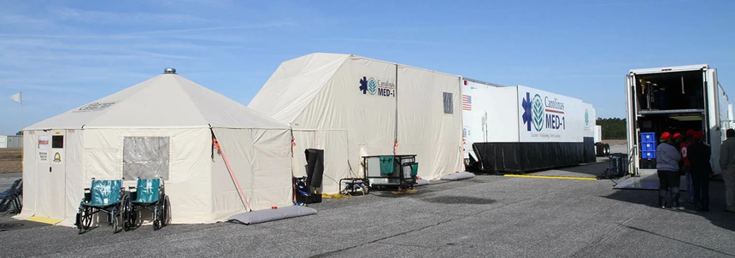
Рис2.
Мобильный госпиталь 2 вид
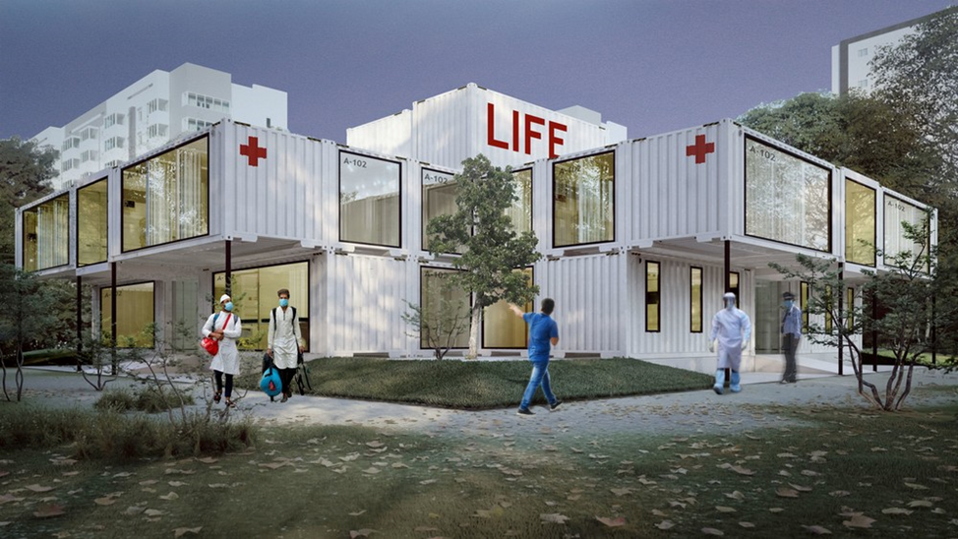

Рис3.
Мобильный госпиталь 3 вид
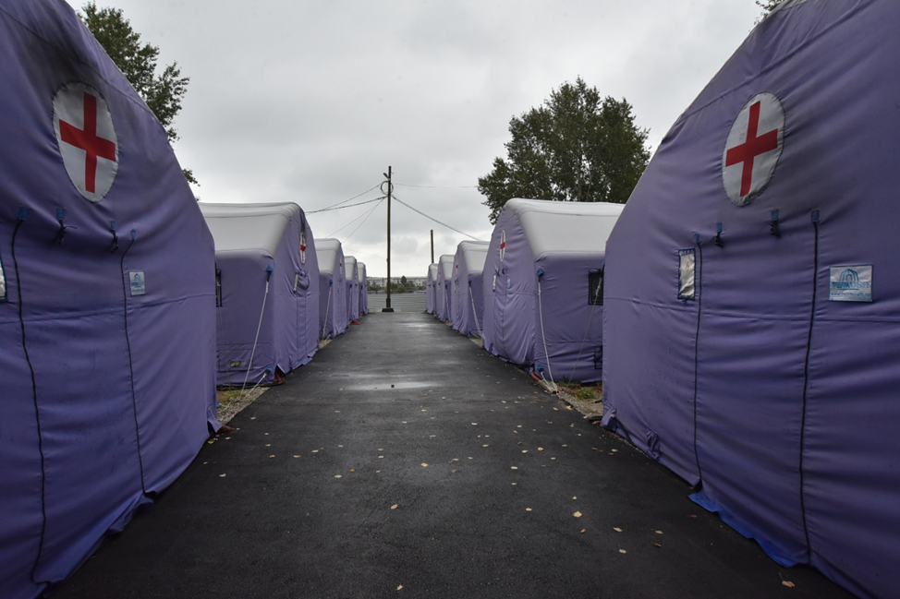
Рис 4.
Схема расчетов 1 блока макета

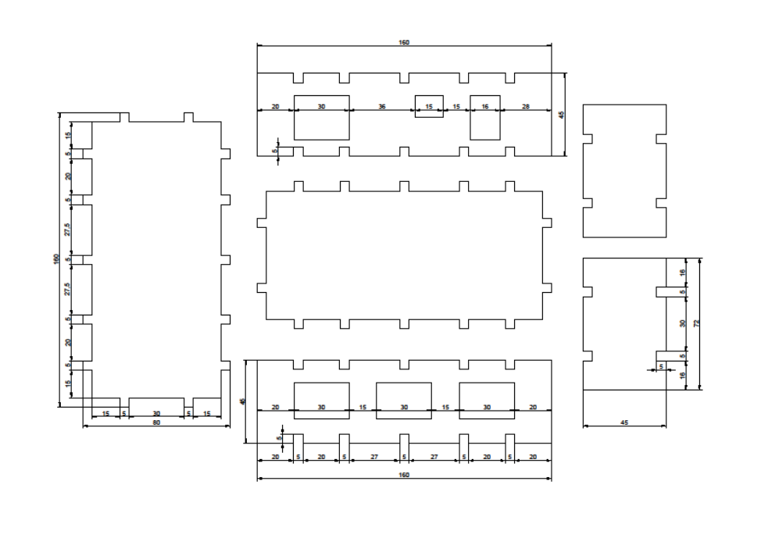

Рис 5.
Заготовка по схеме 1 блока макета

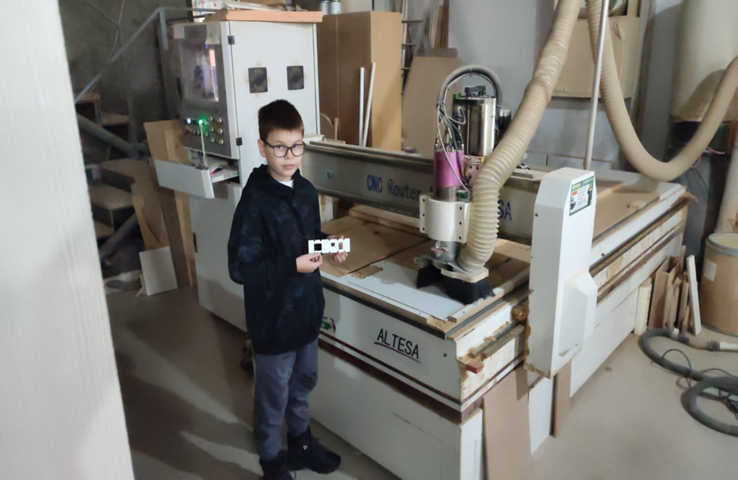

Рис 6.
Склеивание заготовок макета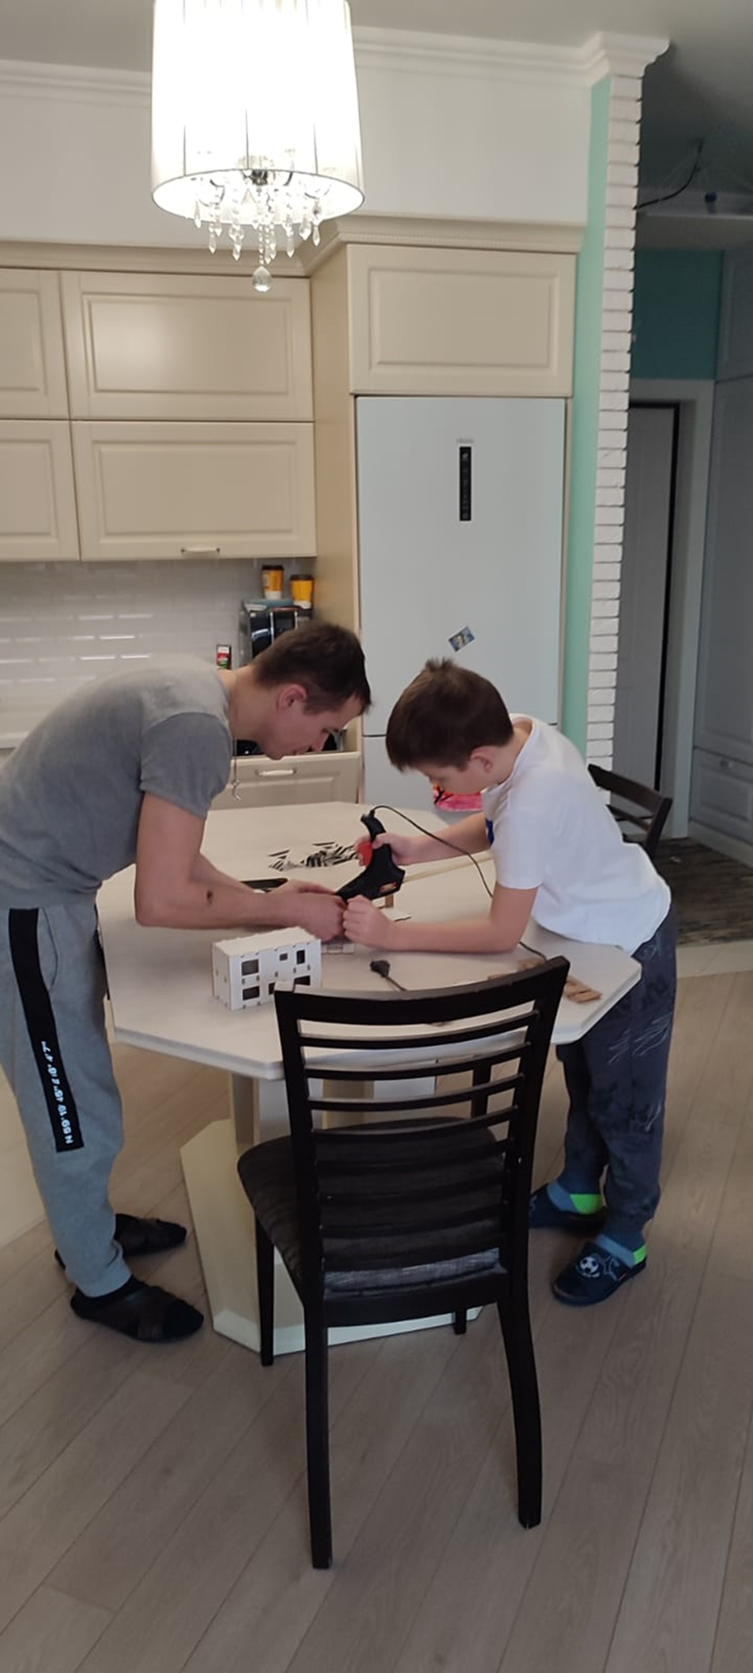

Рис 7.
Готовы 5 блоков
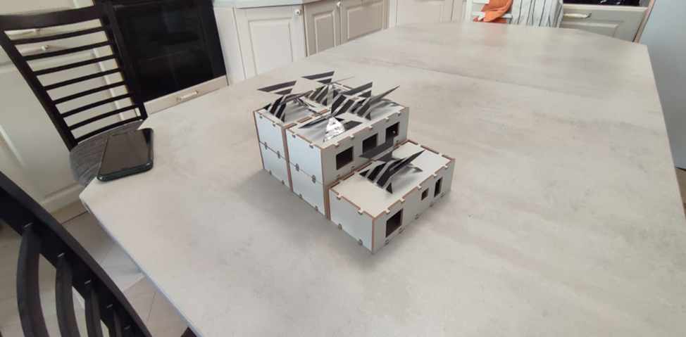
Рис 8.
Сбор 1 блока
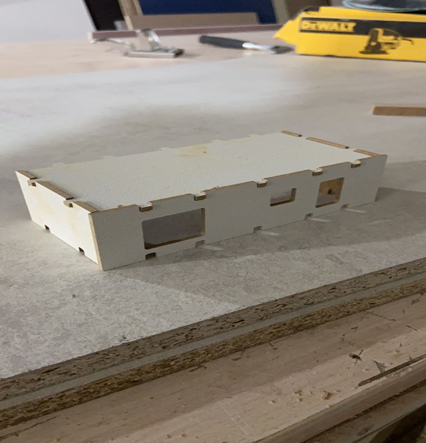
Рис 9.
Макет мобильного госпиталя
